**Nieuwsbrief 24 maart 2019**

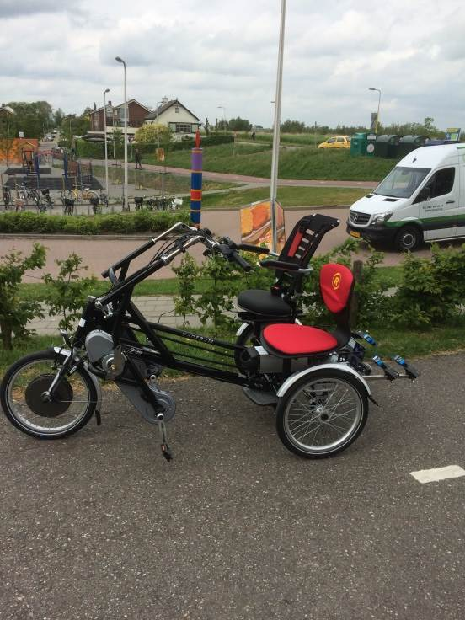De lente is weer aangebroken, dat betekent ook dat de Duofiets weer uit zijn winterstalling gehaald kan worden en dat de fiets geregeld kan worden via Joop Leliveld. Hij is te bereiken op het telefoonnummer (0172) 40 91 48, bij geen gehoor kunt u de voicemail inspreken en wordt u teruggebeld.



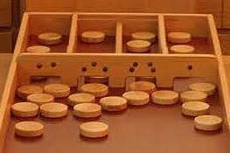

**Vrijdag 5 april sjoelen**

Sjoelen is gezelligheid, bewegen en wat drinken.

De uitdaging is steeds om de sjoel score van jezelf en de tegenstanders te verbeteren. We starten om 14.00 en eindigen om 16.00 uur.

Kosten 3 euro p.p. incl. koffie/thee.

|  |  |  |  |  |  |
| --- | --- | --- | --- | --- | --- |
| Week 13 | ma | din | wo | do | vrij |
| DATUM | 25 | 26 | 27 | 28 | 29 |
| OCHTEND | Jan | Wil Leliveld | Wil Knaap |  | Mia |
| MIDDAG | Ria | Anneke v Zuylen |  |  | Ellie |
| KOOK | Marian | Nel | Greet | Carla | Els |
| AVOND | Lieneke |  | Lian |  | Riane |
| stage |  |  |  |  |  |

Tot ziens in de Huiskamer!